МКДОУ ДС № 15 ГБ
Отчет
по проведенным мероприятиям, посвященным празднованию Дня единства народов Дагестана.

 | Приняли участие
Муниципальный округ |  | Количество ОО | Количество педагогов | Количество учащихся | Приглашенные гости
г. Буйнакск |  | 1 | 3 | 46 | -

15 сентября, наша республика отмечает один из главных государственных праздников — День единства народов Дагестана.
Во все времена единение народов было, есть и остается для Дагестана главной национальной идеей и в политическом, и в духовном плане. Это неоспоримая ценность, основа существования и развития нашей многонациональной и многоконфессиональной республики, впитавшей множество самых разных традиций, укладов и обычаев. Дагестанское этническое единство возникало и формировалось на протяжении многих столетий совместного проживания народов на одной территории.
Патриотизм дагестанцев, который основывается на историческом, культурном и духовном наследии, должен способствовать сбережению и приумножению культуры наших народов, развитию и укреплению республики, созданию условий для достойной и счастливой жизни граждан
В целях популяризации идеи единения многонационального народа Республики Дагестан через любовь к Родине, к своему народу, к своей истории выполнены следующие мероприятия:
- 13.09.2021. воспитатель подготовительной группы «Колобок» Усаева А.М. провела открытое занятие на тему: «День народного единства Дагестана!».
- 16.09.21г воспитатель средней группы «Теремок» З.З. Муртузова провела тематическую образовательную деятельность и беседы на темы: « День народного единства Дагестана », «Единый Дагестан».
- 16.09.2021 г состоялся утренник в старшей группе «Гномики» в честь празднования Дня народного единства Дагестана (воспитатели : Меджидова З.З. и Джамалудинова Н.М.)
В ходе мероприятий воспитанники познакомились с историей возникновения праздника, подвигами наших предков во имя независимости Родины.
Проведенные мероприятия стали возможностью напомнить нам всем о наших общих корнях, в полной мере осознать, что единство народов во все времена было и остаётся главной национальной идеей Дагестана, залогом её достойного будущего, понять, что для того, чтобы добиться национального успеха, все мы должны быть вместе, независимо от возраста, рода занятий, национальности и политических пристрастий.

Средняя группа «Теремок».

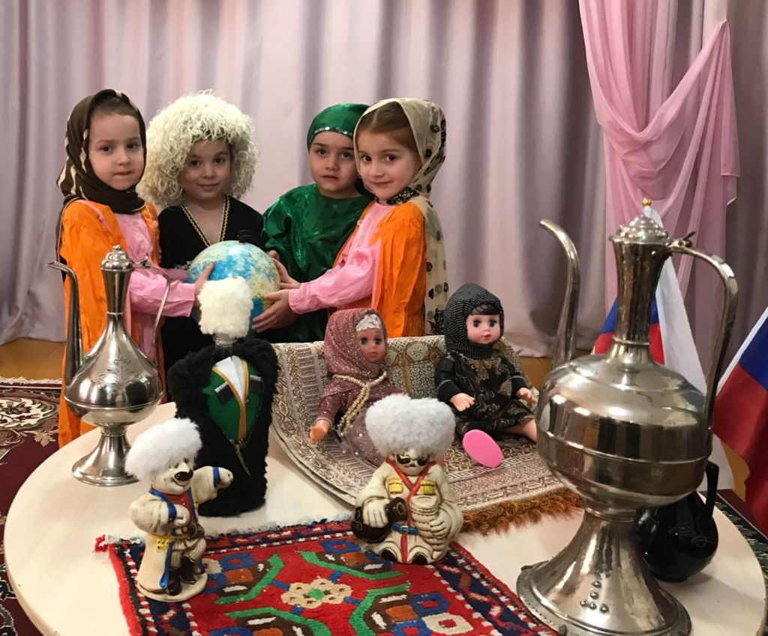

Подготовительная группа «Колобок».

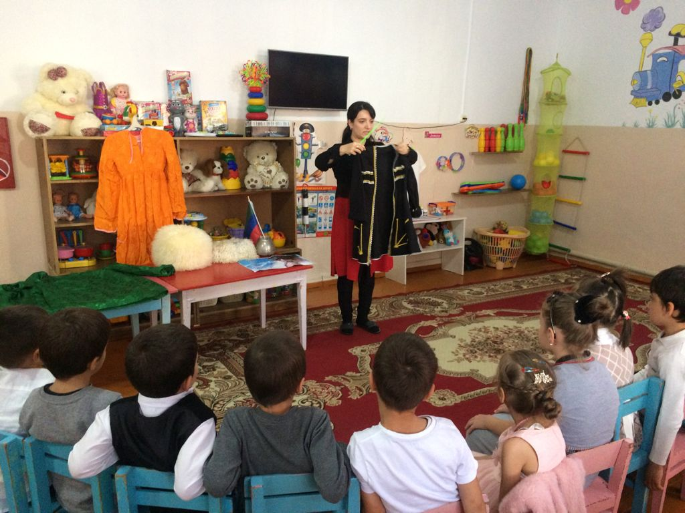

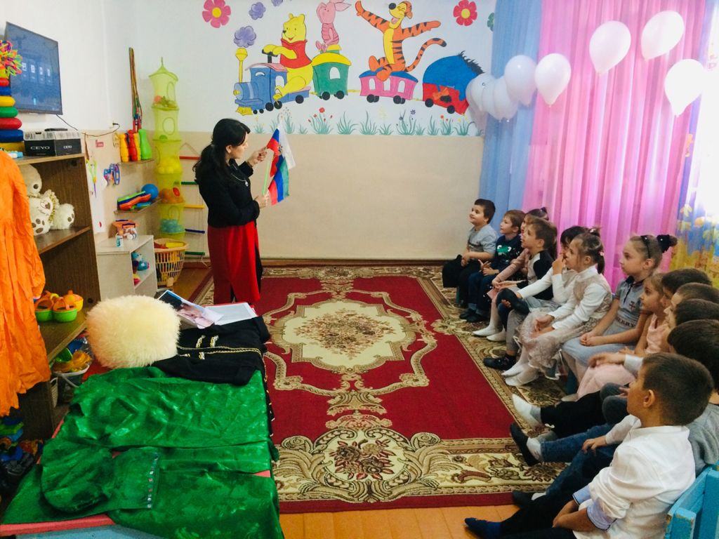

Старшая группа «Гномики».

